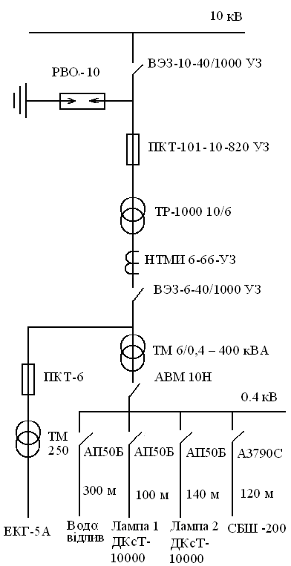

Рисунок10.1. Схема підключення обладнання на кар’єрі

